- 依旧看到版本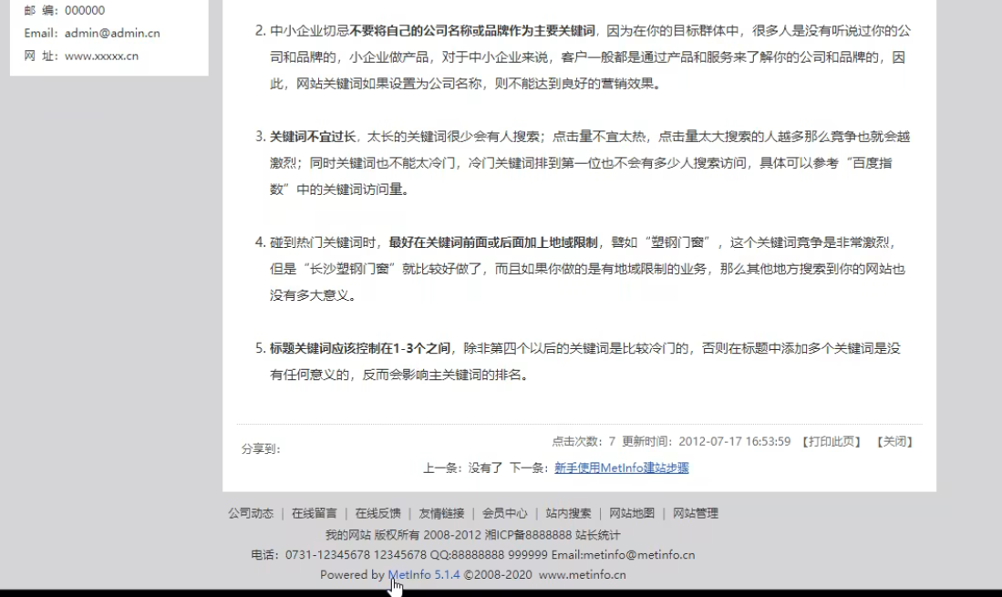
- 直接搜漏洞就可以根本不需要扫描